《国际结算》导学方案
杨鹏飞

- 平台登录
登录国开学习网http://www.ouchn.cn/
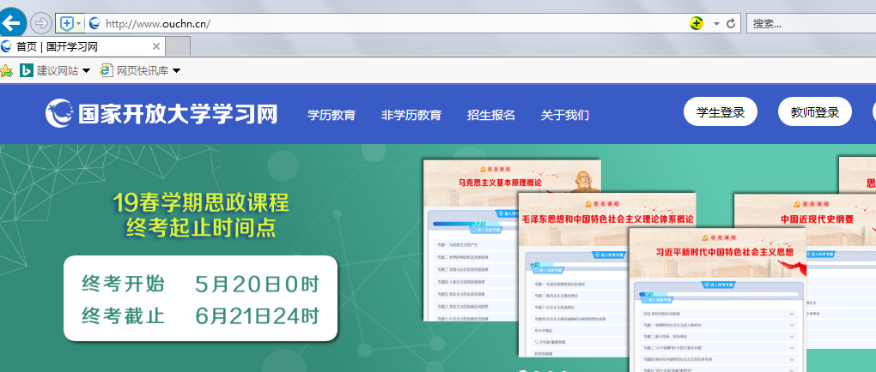
选：学生登录
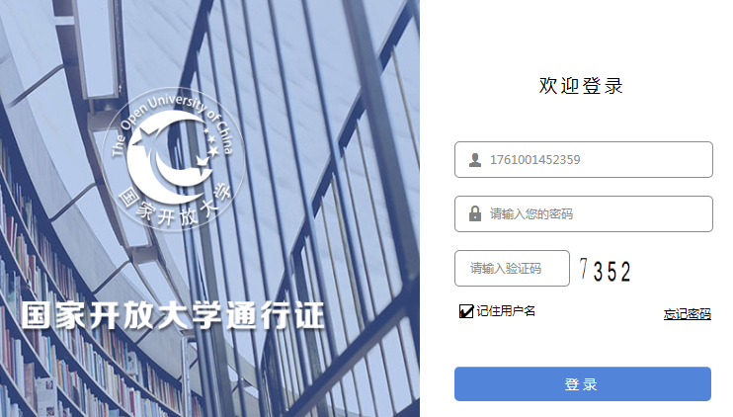
输入：用户名、密码、验证码
进入学习界面:
选定所学课程“国际结算”进入课程
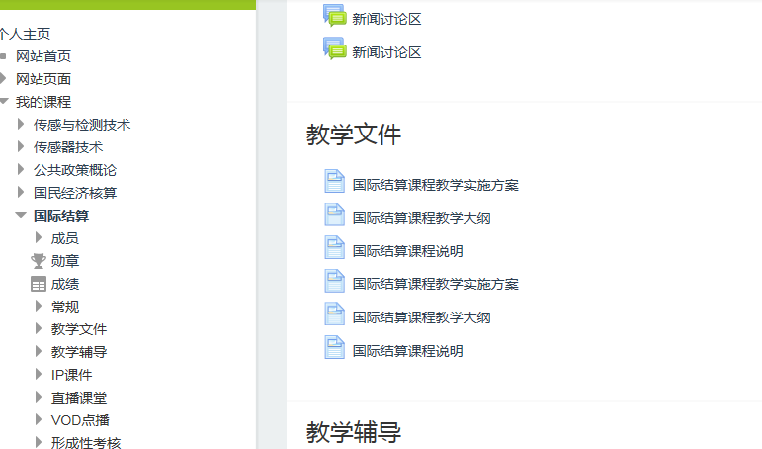
浏览该课程页面，熟悉课程内容在页面上的排布。
下边为课程主页面截图：由上到下
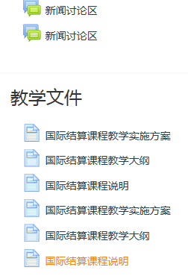
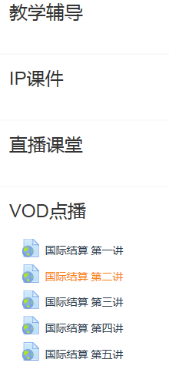
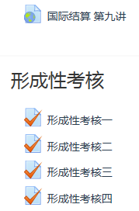
- 完成形考任务方法
向下移动页面到：“形成性考核”区域
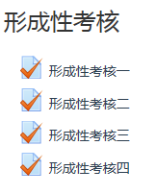
点击“形成性考核一”，进入形成性考核一说明页面，
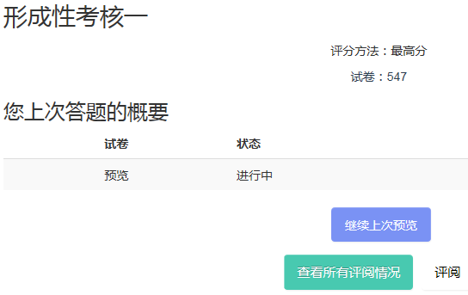
点击“现在参加测验”进入形成性考核题目页面，进行考核做题。
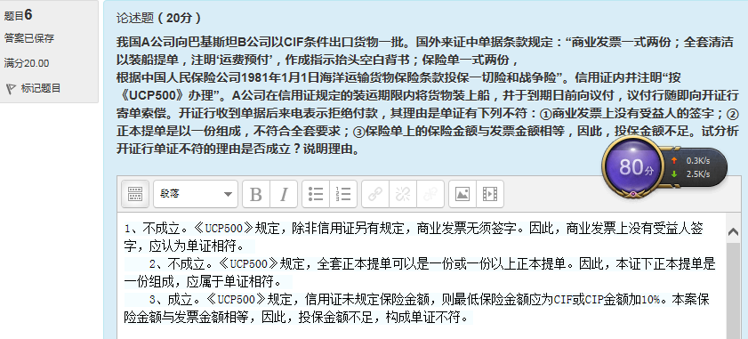
依次做完全部题目.
页面左边有测试导航题目指示区域及选择按钮，可选择相应题目做题，
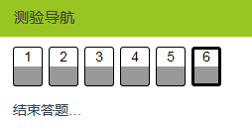
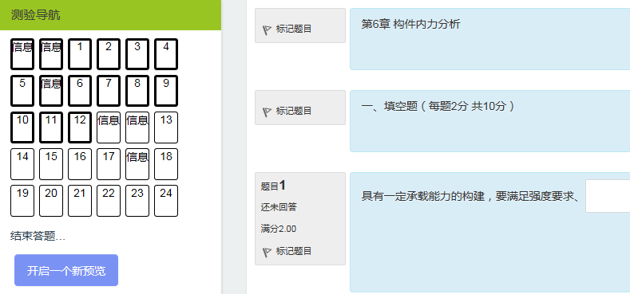
最后点击右下角：“结束答题”，提交本次考核。
“形成性考核二、三、四”，同以上步骤。
考核完成后，可在形成性考核说明页面看到自己的考核成绩。

- 论坛发帖方法
在该课程页面的上部，点击“课程讨论区”进入该课程讨论区，
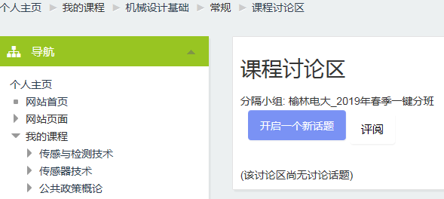
可浏览到讨论区的话题，选择感兴趣的话题，点击进入。
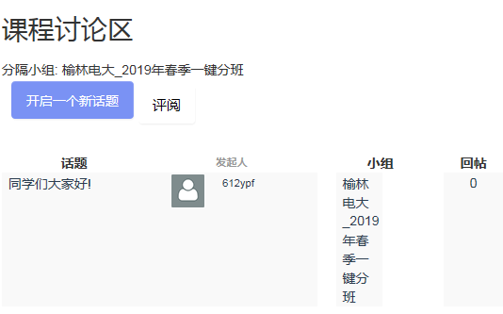

也可点击“开启一个新话题”，自己发帖、提问。
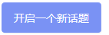

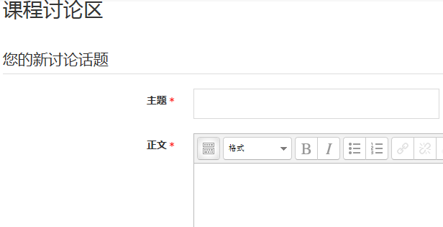

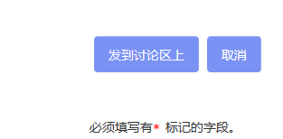
带红色星号的必须输入内容，输入完成后。
在页面最下边，点击“发到讨论区上”按钮，完成发帖。

- 课程学习方法
- 课程性质与任务
1.《国际结算》是国家开放大学财经科金融专科国际金融方向专业的必修课以及相关专业的选修课。
2.《国际结算》阐述的是国际结算的基本理论与基本业务知识。通过本课程的学习，可以使学生明确国际结算的研究对象，牢固掌握国际结算的最基本概念、掌握国际结算的基本业务知识，为国际金融专业打下坚实的业务基础。
二、课程的目的和要求
1.正确认识课程的性质、任务及其研究对象，全面了解课程的体系、结构，对国际结算学科有一个总体的把握；
2.牢固掌握国际结算的基本概念，深刻理解国际结算的基本理论，掌握国际结算的基本原理和学科方法，了解国际结算学科的发展前沿；
3.学会理论联系实际，掌握运用所学理论知识和国际结算的原理和方法分析现实国际结算问题和具体国际结算案例的能力；学习掌握从国际结算实践中探索一般规律和理论概括的思维方法。
三、课程教学内容
按照教学大纲和教材的体系结构，本课程的教学内容包括十六章，具体内容如下：
第一章国际结算概述
第二章国际结算中的票据
第三章汇款方式
第四章托收方式
第五章国际保理业务
第六章信用证概述
第七章信用证种类
第八章运输单据
第九章汇票、发票、保险单和其他附属单据
第十章审核单据
第十一章指定银行寄单索赔和开证行偿付
第十二章信用证融资
第十三章代理行
第十四章贸易条件
第十五章银行保函
第十六章非贸易结算
四、教学媒体
1.课程学时和学分：本课程课内学时72课时。4个学分。
2.文字教材：《国际结算》（苏宗祥主编，中国金融出版社出版），主教材是本课程教学内容的主要载体与基本依据。
3.音像教材：9讲电视录像课，由苏宗祥教授主讲。
4.IP课程: （由各地电大自行录制）
5.直播课堂：本学期《国际结算》课程暂不安排直播课堂节目。
6.网上教学：在网上进行有针对性的教学辅导；布置日常作业和进行作业指导等。
7.电话答疑：010_66490580
8.电子邮件：电子邮件主要解决师生不能直面而又必须解决的问题。财产保险课程主持教师朱志忠随时恭候与大家进行学习交流。
E-mail地址：(1) ZHUZHZH@crtvu.ebu.cn
(2)zhuao@sina.com
五、教学实施环节与实践环节
1.自学。即学生通过阅读文字教材、收看电视课（由各地电大自行录制）、上国开网浏览文章、视频、课件来理解和掌握课程的基本教学内容。强调以自学为主是开放教育的重要特点。
2.组织学习小组并经常进行学习讨论。在强调充分发挥学生学习自主性的同时，也要注意激发学生在一起学习时相互鼓励、互相启发的作用。学习国际结算课程应组建大小不等的学习小组，结合我国国际金融、国际结算改革和发展的实际进行有针对性的讨论。
3.辅导。即在学生自学基础上由各地辅导教师进行适当的面授辅导，以解决学习中存在的较为普遍的问题。这部分辅导一般以占总学时数的１／４为宜。其他辅导形式如电话答疑、网上教学、直播课堂等，则偏重于对学生在学习中遇到的疑难问题、学习中理论联系实际的问题和学习时任何把握重点以及如何进行期末复习应试等问题进行辅导。
4. 形成性考核:由各地电大自行安排，原则上形成性考核占总成绩的20%。
5.教学研讨。由中央电大组织试点电大的有关教师开展教研活动，既要讨论教学问题，交流教学经验，不断提高教学质量；又要进行人才培养模式的改革和探讨，必须将教学内容与课程体系的改革同人才培养模式的研究有机结合起来。
6.社会调查。各地电大自行安排2-3次的社会调查活动。
7.考核。本课程的考核分为形成性考核和终结性考核两部分。前者主要为平时作业，或者为期末考试。期末考试全国统一命题，统一考试时间，统一平分标准。平时作业占课程总成绩的20%，期末考试占课程总成绩的80%。
在国开网上的任何学习过程都会留有行为记录，作为对你考核学习的依据。

